Билет №4
ПМ 03 «ВЫПОЛНЕНИЕ РАБОТ ПО ОДНОЙ ИЛИ НЕСКОЛЬКИМ ПРОФЕССИЯМ РАБОЧИХ, СЛУЖАЩИХ»
Группа 31-БД, специальность 38.02.07 Банковское дело

Задания на экзамен |  | Предоставить следующее выполненное задание
- Дать краткую характеристику банку, его рейтинг деятельности среди других ведущих банков |  | не более 4 -х слайдов в презентации
Блок 1 «КОНТРОЛЕР БАНКА»

- Модельная ситуация блок 1:  Вы сотрудник банка, к вам обратился клиент (Клиент см. рис.1):  Депозит физических лиц, на сумму 4 млн. руб., наличными деньгами  . |  | Выполнить задание:  1. Подобрать продукт, проконсультировать клиента – по вопросу открытия депозитного счета: по условиям открытия и ведения счета, документам, необходимым для открытия депозита.  2. Произвести идентификацию клиента  3. Произвести мероприятия по идентификации происхождения денежных средств у клиента  3. Открыть вклад  4. начислить и выплатить проценты по подобранному депозиту  5. Объяснить клиенту взимания НДФЛ по вкладам  5. Оформить необходимые банковские документы.
Блок 2 «СПЕЦИАЛИСТ ПО ПОТРЕБИТЕЛЬСКОМУ КРЕДИТОВАНИЮ»

- Модельная ситуация блок 2:  Вы сотрудник банка, к вам обратился клиент:  Потребительский кредит на сумму 500000 рублей, на личные нужды.  Место работы клиента: ГАЗЭКС п. Ачит, ул. Свободы, д.2, кассир, среднемесячный доход за вычетом налога на доходы физических лиц - 52000 рублей. Является клиентом банка (получат з/п через банк); Есть обязательства по кредиту Хоум кредит банк ежемесячный платеж составляет 1200 рублей, остаток по кредиту 8200 рублей.  Семейное положение: Замужем, имеет одного ребенка 18 лет |  | Выполнить задание:  1. Проверка документов клиента (Клиент см. рис.1);  2. Консультация клиента;  3. Подбор банковского продукта;  4. Расчет платежеспособности заемщика. Определение максимальной суммы кредита. Расчет суммы, которую клиент выплатит банку за весь срок кредита;  5. Кросс-продажа. Проведите консультацию клиента по предложению банковского продукта на выбор:  а) Кредитная карта.  б) Добровольное страхование.  6. Оформить кредитный договор;  7.Составить график платежей;  8. Сформировать резерв на возможные потери по ссуде;  9.Выполнить бухгалтерские записи:  а) по выдаче кредита  б) РВПС  в) по начислению %, согласно графика платежей  г) плановое погашение основного долга и процентов;  10. Клиент несвоевременно оплатил основной долг и проценты по кредиту, рассчитайте суммы если это 2 платеж, срок просроченного платежа 10 дней.  Какую работу проводит банк с клиентом;  11. Сформировать кредитное досье заемщика.
Недостающие реквизиты оформить самостоятельно!
Рисунок №1. Паспорт клиента | 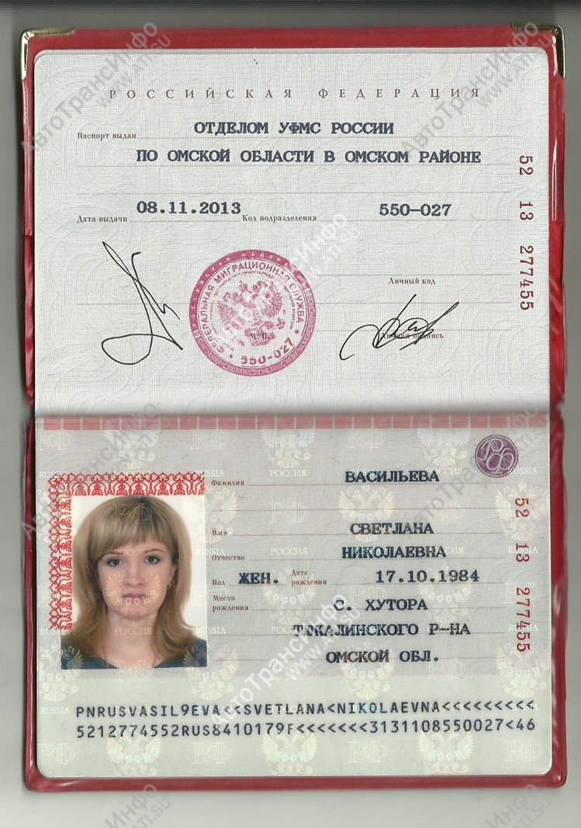

Преподаватель ___________ И.В. Михайлова
Преподаватель ___________О.В. Шарова
03.04.2021 г.

